ASPECTOS SOCIOECONÔMICOS E AMBIENTAIS DAS MARISQUEIRAS NA COMUNIDADE TRADICIONAL DE ACARAJÓ, BRAGANÇA, PARÁ.

Jéssica de Lucena Mota ⁽¹⁾; Laize Cristina Cunha de Carvalho ⁽²⁾; Maria Plácida Costa e Silva⁽³⁾; Jackeline Gouveia Procópio⁽⁴⁾; Danilo Silveira da Cunha⁽⁵⁾

⁽¹⁾ Graduanda em Tecnologia em Gestão Ambiental; Instituto Federal de Educação, Ciência e Tecnologia do Pará; Campus Bragança, Pará; jlucenamota@gmail.com; ⁽²⁾ Graduanda em Tecnologia em Gestão Ambiental; Instituto Federal de Educação, Ciência e Tecnologia do Pará; Campus Bragança, Pará; laise.carvalho13@gmail.com; ⁽³⁾ Graduanda em Tecnologia em Gestão Ambiental; Instituto Federal de Educação, Ciência e Tecnologia do Pará; Bragança, Pará; mariaplacida1963@gmail.com; ⁽⁴⁾ Graduanda em Tecnologia em Gestão Ambiental; Instituto Federal de Educação, Ciências e Tecnologia do Pará; Bragança, Pará; jackelinegouveia@live.com; ⁽⁵⁾ Professor Msc. Instituto Federal de Ciência e Tecnologia, coordenador local do PARFOR, Coordenador curso técnico em Pesca, consultor técnico e cientifico COMPESCAR; danpesca1@hotmail.com.

RESUMO – Este estudo investigou os aspectos socioeconômicos e a percepção ambiental das mulheres marisqueiras que subsistem da catação de mariscos (Anomalocardia brasiliana) na Comunidade de Acarajó-Pará. Foram aplicados 60 questionários semiestruturados e as atividades pesqueiras das marisqueiras foram acompanhadas e documentadas. A catação de mariscos é realizada predominantemente por mulheres com idade entre 20 e 40 anos. As marisqueiras passam de 1 a 6 horas no mangue durante 1 a 2 dias por semana. Os mariscos são capturados manualmente ou com auxílio de objetos como faca, linhas, anzóis, paneiros, pucá, tarrafas e o manuseio com as mãos. Os dados deste estudo aliados ao conhecimento das marisqueiras poderão subsidiar medidas de conservação, agregação de valor e beneficiamento do marisco e de melhoria da qualidade de vida e das condições de trabalho das mulheres desta comunidade.

Palavras-chave: Marisqueira. Caracterização ambiental. Atividades pesqueiras. Aspecto socioeconômico.

Introdução
No Brasil, há cada ano que passa, as regiões costeiras têm sido afetadas drasticamente devido ao grande aumento populacional, à apropriação territorial inadequada, à falta de serviços e infraestrutura, sobre-exploração dos recursos naturais, etc. (PEREIRA et al., 2003), no qual está fazendo com que várias espécies veem a desaparecer do ambiente de origem, onde era possível ser encontrada em grandes quantidades.
A aplicação de tecnologias com baixo poder de predação, de produtores autônomos e mão de obra familiar ou grupos de vizinhança são características da pesca artesanal (CARDOSO, 2001). No Nordeste do Estado do Pará, mais precisamente na Planície Costeira Bragantina, encontra-se a Reserva Extrativista Marinha Caeté-Taperaçu, onde existem várias comunidades tradicionais, dentre elas existe a comunidade agro pesqueira Acarajó, como sendo uma das mais povoadas inseridas nesta unidade de conservação (BRASIL, 2005). Nesta sociedade a pesca artesanal tem seu destaque por ser símbolo do modo de vida de muitas famílias que ali habitam. É a principal fonte de alimento, renda, trabalho, além de funcionar como dispositivo de organização em torno de associações.
A mariscagem é uma das relevantes atividades econômicas desenvolvidas por moradores deste lugar, localizada cerca de 2 km do centro da cidade de Bragança Pará, na qual possui uma associação das marisqueiras, onde o escopo da mesma, além do fortalecimento da renda das associadas é manter viva a cultura local. Estas trabalhadoras realizam essa prática de forma artesanal, tanto para consumo próprio quanto para a venda. Dentre as mais diversas formações vegetais encontradas na cidade de Bragança, o Manguezal se destaca por ser um bioma costeiro predominantemente encontrado na região.
Conforme Nishida (2000), afirma que para as comunidades ribeirinhas que vivem próximas aos manguezais, os moluscos representam um dos grupos de maior relevância econômica. No entanto, o fato delas compatibilizarem encargos domésticos e geração de renda, enfrenta o peso das representações sociais sobre papéis de gênero e concorre para reforçar os baixos valores monetários de seus trabalhos. E, por conseguinte, excluí-las do estatuto profissional.
Por outro lado, na questão ecológica, há os riscos de exaltação da diferença, como ocorreu na década de 1990, sobretudo na Eco-92, quando se enfatizou a maior adequação das mulheres à causa ecológica e uma suposta compatibilidade entre essa e a luta das mulheres. Haja vista que, na biodiversidade explorada os indivíduos que utilizam esses recursos, estão as mulheres de pescadores, conhecidas localmente como marisqueiras, por coletarem mariscos contribuindo para a pluriatividade das famílias de pescadores e produzindo para o lar e para o mercado (MANESCHY, Maria Cristina; ESCALLIER, Christine,2002).
De maneira que, a luta das mulheres veio a culminar em 2006, vindo a se fortalecer com a Articulação Nacional das Pescadoras, definindo como seus princípios, dentre outros, a autonomia, a democracia e o respeito ao meio ambiente. E fora além, abordaram ainda a relevância de fortalecer sua identidade como pescadora, banir todo e qualquer tipo de discriminação e violência e preservação dos recursos naturais (STADTLER e CARNEIRO, 2006).
Nessa conjuntura, tornou-se necessário o interesse de evidenciar a situação econômica das atividades das mulheres que representam a comunidade de Acarajó na exploração de mariscos, que apesar de constituir fontes econômicas, sociais e ambientais não existem estimativas e publicações nesta área. Assim tornou-se viável aprimorar estudos a partir de metodologias em campo e de dados acerca do perfil e funções das marisqueiras na localidade perpassando pelas suas visões ambientais.
Este trabalho objetiva descrever e caracterizar o perfil socioeconômico das usuárias marisqueiras em uma comunidade tradicional, relacionando as premissas ambientais. Mais especificamente identificar quais benefícios a atividade desenvolve no aspecto social, individual, coletivo dentro da comunidade, assim como, buscar informações quantitativas socioeconômicas das marisqueiras e a inclusão quanto ao gênero no mercado de trabalho, por conseguinte, analisar as causas que afetam as transformações sociais, econômicas e ambientais, outrossim, destacar a percepção ambiental sobre as atividades das marisqueiras e mostrar informações e habilidades práticas sustentáveis respeitando a diversidade cultural e biológica.

Material e Métodos
A comunidade de Acarajó delimita-se ao norte com a Comunidade de Bacuriteua, a oeste com a rodovia PA-458, a leste com o rio Caeté que se desemboca no oceano atlântico e ao sul com a sede do município de Bragança. Possui uma reserva ecológica que engloba diversidades da fauna e flora, apresentando uma paisagem florestal de vegetação frutífera, área marinha costeira, igarapés, estuários e bosques de manguezais.
Este trabalho baseou-se a partir de parceiras com a SEMMA (Secretaria Municipal de Meio Ambiente), SEMEP (Secretaria Municipal de Economia e Pesca) e ICMBIO (Instituto Chico Mendes de Conservação da Biodiversidade), realizou-se no mês de janeiro do ano concernente. Os dados obtidos foram analisados no laboratório do Instituto Federal do Pará (Campus Bragança) e posteriormente foram tabulados como forma de se traçar os aspectos socioeconômicos e ambientais da comunidade. Destacamos ainda, informações qualitativas e quantitativas através da análise bibliográfica em livros, artigos e de um levantamento sobre a comunidade de Acarajó em Bragança-Pará. Foram aplicados 60 questionários de múltipla escolha onde as marisqueiras da área em estudo foram convidadas a responderem perguntas semiestruturadas e de fácil entendimento para que pudesse ser traçado um cenário das áreas onde se desenvolvem as atividades socioeconômicas, ambientais e de subsistência exercidas pelas mesmas.
As perguntas de múltipla escolha foram de caráter fechado com várias opções de respostas, sendo que elas informam se é para ser escolhida apenas uma resposta ou, opcionalmente, o respondente pode escolher mais de uma, as opções de resposta estão na forma de escala, para o respondente indicar o seu grau de aceitação ou satisfação sobre um assunto (MATTAR, 1996).
As abordagens foram baseadas segundo Yin (2005), onde o autor apresenta aplicações para o método do estudo de caso, e que foram geridos no referido trabalho. Norteando-se em explicar ligações causais nas intervenções na vida real dos atores. Portanto, para este estudo foi levado em conta aplicações desse autor que foram descrever o contexto da vida real no qual a intervenção ocorreu e explorar aquelas situações onde as intervenções avaliadas não possuam resultados claros e específicos. Onde, abordaram-se contextos sobre levantamento sistêmico bibliográfico e sócio-economia das marisqueiras e degradação ambiental local.

Resultados e Discussão
Através dos estudos torna-se evidente que a vida econômica da maioria das marisqueiras está vinculada basicamente em torno de um salário mínimo e também contam com o auxílio do programa social da bolsa família, que agregado à coleta de mariscos permite complementar seus sustentos. A comunidade dispõe do fornecimento de luz elétrica, possuem sistema de abastecimento público de água e algumas marisqueiras possuem poços artesianos particulares, há coleta de resíduos e habitações premiadas pelo INCRA. Em Acarajó as principais ferramentas usadas na coleta de mariscos pelas marisqueiras artesanais são: facas, linhas, anzóis, paneiros, puçá, tarrafas e o manuseio com as mãos.
A realização das atividades na reserva é realizada preferencialmente no verão que de acordo com elas a captura na parte mais rasa nessa época é farta de: camarão, siri, caranguejo, turú, mexilhão e um peixe oriundo de igarapé que é capturado na maré baixa chamado amoré. Para ABRAMOVAY (1992) a organização familiar com as relações orgânicas que obedecem à própria racionalidade de estrutura familiar não dependendo da família em si, mas ao contrário da capacidade de se adaptar e desenvolver um comportamento adequado ao seu meio social e econômico.
Foi constatado que o desempenho das atuações por essas mulheres costumam ter influência desde a infância tendo continuidade passando de geração para geração, no entanto, sem nenhuma documentação profissional que comprove a sua função. Com o passar dos anos os homens migraram para as pescarias de alto mar, e, apenas a mulheres permaneceram na catação de mariscos (Mendes, 2002). Vale ressaltar que, ainda cuidam de suas casas, dos filhos, enquanto os maridos exercem a função de pescador em alto-mar.
Mediante as declarações das entrevistas o recurso mais explorado nas buscas é o caranguejo-uçá (Ucides cordatus), sururu (Mytella guyanensis) e o turú (Teredo navalisa), algumas das parcelas obtidas são comercializadas, que fazem parte de seus sustentos agregados com o auxílio social e poucas vezes obtidos para encomenda.
Nos relatos mencionam como aprisionar as espécies que se localizam em diversos pontos fazendo um percurso que atravessam ao longo dos manguezais chamados de croa do taicí as proximidades da comunidade. O desempenho é feito nas dimensões que contém depósitos de sedimentos na lama, areia e canais de rios estreitos e com baixo volume de água formando lagos rasos com presença de peixes e ostras, geralmente influenciados pela dinâmica da maré, propiciando a retenção dos crustáceos.
Normalmente as marisqueiras levam de 1 a 2 dias realizando suas buscas, e alegaram passar mais de oito horas (8hs) no sol, com proteção mínima de bloqueador solar em que até desconhecem esse atributo sendo visíveis os efeitos nocivos da exposição. Esporadicamente utilizam coletes, luvas, botas, bonés e chapéus e camisas mangas compridas.
As marisqueiras questionadas têm idade média entre 35 e 40 anos. De acordo com a figura A, a composição de filhos por cada família é em média de 4/8, sendo que aproximadamente menos da metade dos filhos das marisqueiras entrevistadas não dividem mais o espaço com os pais. Conforme a figura B, a maior parcela das mulheres analisadas evidencia o estado civil casada, todavia, algumas são solteiras ou vivem em uma união estável.

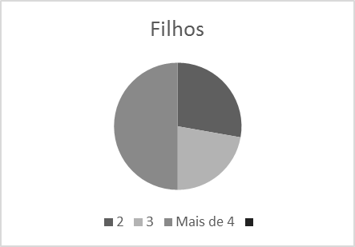 | 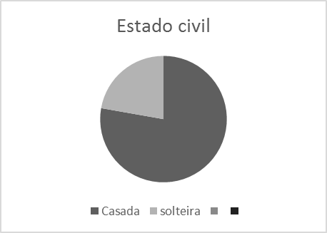
Figura A Figura B

No aspecto geral 96% dos filhos das moradoras estudam. No entanto, ao relacionarmos a moradia 100% possuem casa própria que fora adquirido através da Associação RESEX, sendo a maioria de alvenaria, onde dispõe de banheiro e fossa séptica. Em conformidade com a figura C, quanto a originalidade da água consumida, 90% das famílias entrevistadas dividem os poços artesianos de um micro sistema público existente na comunidade, onde é pago uma pequena taxa de consumo por residência, enquanto que apenas 10% possuem poços artesianos próprios, conforme estabelece a Portaria Nº 2914/2011 do Ministério da Saúde, a água de consumo humano deve ter ausência total de E.coli, o principal indicador sanitário. Estas informações demonstram uma situação de risco sanitário nas comunidades estudadas. Em relação ao lixo demonstrado na figura D, de todas que utilizam a coleta municipal, 27% realizam o processo da queima, 11% enterram e 22% são coletados pelo município, haja vista que a remoção municipal acontece somente uma vez na semana. A figura E, mostra que 96% das mulheres aqui mencionadas apresentam renda inferior a um salário mínimo. De acordo com Cordell (1989), aqueles que vivem e trabalham no mangue pertencem às camadas sociais mais baixas, constituindo esse ambiente, um ponto sem volta, um refúgio para os excluídos da sociedade.

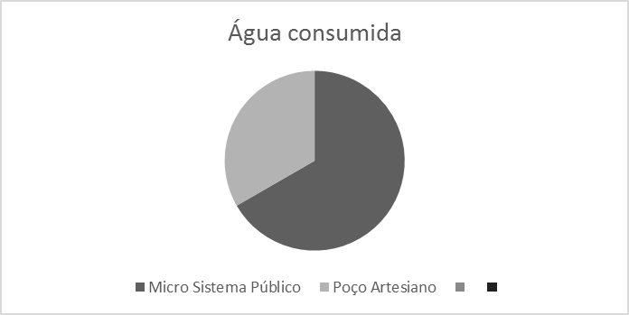 | 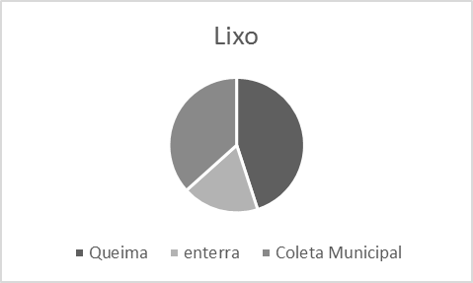
Figura C Figura D

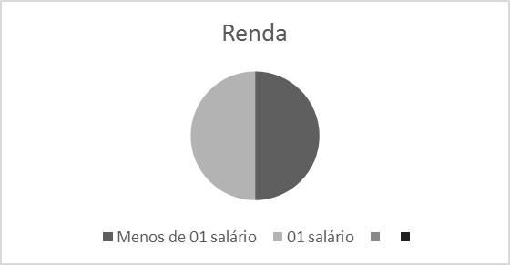
Figura E

Com relação aos documentos básicos e fundamentais (Certidão de Nascimento, RG, CPF e Carteira de Trabalho) 90% possuem, e 100% não são reconhecidas legalmente como marisqueiras. Com tudo, houve o cadastramento das mesmas há algum tempo, mas até a presente data onde foi realizada a pesquisa não tinha sido entregue as referidas carteiras. Como afirmado por Vieira & Lima (2003), as mulheres marisqueiras sempre trabalharam na informalidade, com relações de trabalho precarizadas, sendo discriminadas, alijadas ao acesso à educação, ao direito, não reconhecido por sua própria organização, a colônia de pescadores
Percepção Ambiental da Marisqueiras
No ponto quando arguidas em relação aos materiais informativos sobre educação ambiental disponíveis na comunidade 67% das marisqueiras responderam que sim, a comunidade possui condições de disponibilizar materiais pertinentes às informações ambientais, tanto no contexto global como local. No entanto, 33% das mesmas responderam que não, a comunidade não disponibiliza materiais suficientemente bons para dar suporte inerente as condições ambientais.
Atualmente é fato perceber que os problemas ambientais estão cada vez mais sendo discutidos na mídia e na sociedade. Nesse contexto tem-se que a maioria das mulheres estudadas, perfazendo um total de 57% acham que esse assunto é importante e 39% dizem que esse tema é ótimo para ser discutido. E apenas 2% dos mesmos argumentaram que esse assunto é chato ou não possui interesse por tal (figura 3 A). É valido ressaltar que 0% das mesmas disseram que esse assunto é ruim ou péssimo de ser abordado.
SALATI, SANTOS & KLABIN, 2006 relatam que os temas ambientais mais relevantes a serem discutidos no Brasil são; o crescimento populacional e a demanda de bens e serviços, impactos das mudanças climáticas globais (MCG) sobre os biomas, perda e fragmentação dos hábitats pelo desmatamento, introdução de espécies e doenças exóticas as plantas invasoras, exploração excessiva de espécies de plantas e animais, degradação dos recursos hídricos de água doce em quantidade e qualidade e destino dos resíduos sólidos urbanos e industriais dentre outros.
Quando as marisqueiras foram questionadas em relação aos principais problemas ambientais vividos em seu dia a dia, a natureza e o homem apresentaram maior destaque com 46%, seguida pelos animais com 24% e aparecendo em menor proporção só o homem com 1%. Provavelmente essa percepção demostra a relação intrínseca da ação antrópica do homem em relação à natureza (Figura 3 B).
Em relação aos assuntos ambientais a maioria das marisqueiras em torno de 18% possuem mais interesse em discutir sobre temas ligados a vegetação, mais especificamente a respeito das queimadas e derrubadas das matas de mangue. Em segundo lugar com 17% têm-se os animais pertinentes à exploração extrativa da fauna local, mais especificamente a caça e captura de espécies ameaçadas de extinção e a pesca desordenada (figura 3 C).
Observa-se que assuntos como chuva ácida, água e camada de ozônio não apresentaram grande destaque como principais assuntos que as marisqueiras gostam de discutir. Para tanto, (Tiemann 2013) baseando-se na primeira Conferência Internacional sobre Meio Ambiente, realizada em Estocolmo, Suécia, em 1972, conferência sobre Meio ambiente realizada na cidade do Rio de Janeiro, Brasil e na Cúpula Mundial sobre Desenvolvimento Sustentável, realizada em Johannesburgo, África do Sul, em 2002. Alega que em tais eventos foram elegidos temas ambientais para serem discutidos e analisados tais como o aquecimento global, o desmatamento, a perda da biodiversidade, o buraco na camada de ozônio, as chuvas ácidas e o esgotamento de recursos naturais, particularmente a escassez da água no planeta.
Quando as mesmas foram questionadas em relação aos meios de comunicação de melhor utilização para assimilar os problemas ambientais. Destacaram-se as palestras ministradas por profissionais visitantes na comunidade de estudo com 32%, em seguida têm-se os trabalhos práticos propostos pelos professores das escolas municipais pertencentes na comunidade com 30 % e em terceiro lugar a internet com 19% (Figura 3 D).
Nesse ponto é de suma relevância citar a Lei Federal 9.795, de 1999, que dispõe sobre a Educação Ambiental, instituiu a Política Nacional de Educação Ambiental. O Órgão Gestor desta política, por ela estabelecida (Ministério do Meio Ambiente e Ministério da Educação) recria, em 2003, o Programa Nacional de Educação Ambiental (ProNEA). O ProNEA adota, então, como uma de suas linhas de ação, a “Comunicação para a Educação Ambiental” e a descreve como: “produzir, gerir e disponibilizar, de forma interativa e dinâmica, as informações relativas à Educação Ambiental”.
O processo de educação ambiental deve ser paulatinamente construído nos currículos escolares. No entanto, emerge a extrema e atual necessidade de repensar a forma correta de unir a educação ambiental ao processo de formação do aluno. Para tanto, relembra-se a pedagogia da alternância como um meio de interação coerente na evolução do princípio educacional reflexível ao meio ambiente onde os sujeitos estão inseridos.

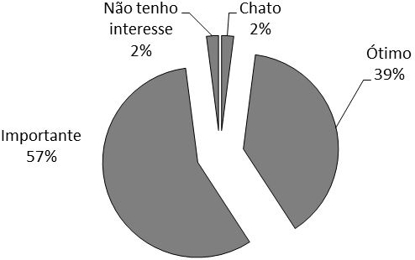 | 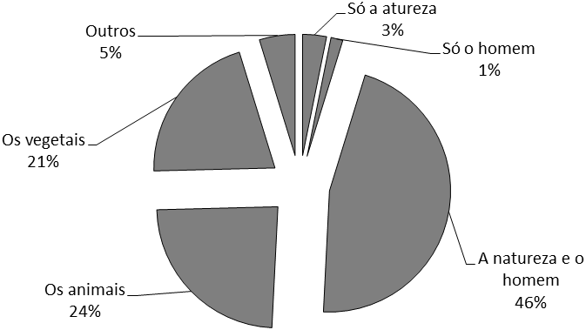
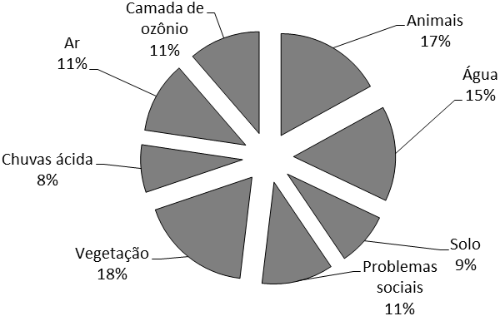 | 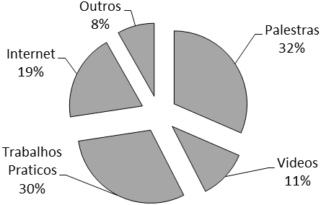
Figura 3 A | Figura 3 (B)

Conclusões
Aqui apresentamos resultados da pesquisa, onde foi possível averiguar o papel relevante que as marisqueiras exercem, uma vez que contribuem na atividade de subsistência de suas famílias, haja vista que estatísticas socioeconômicas revelaram que geralmente as marisqueiras ingressam muito cedo nessa lida, herdadas de suas matriarcas mostrando condições socioeconômicas instáveis e diferenciadas. A circunstância do trabalho que elas praticam demonstra também certa deficiência decorrente nas atividades, uma vez que não há alternativas e equipamentos que previnam eventuais acidentes, de queimaduras solares, afogamento, cortes e outros.
Diante da realização desta pesquisa em campo, seria coerente um conhecimento ambiental voltado para as marisqueiras, assim como, um acompanhamento e motivação para as mesmas através dos sujeitos de Políticas Públicas e mediadores na tomada de decisões para as populações tradicionais na importância de inseri-las, oportunizando-as no mercado de trabalho.

Referências Bibliográficas
ABROMOVAY, R. Paradigmas do capitalismo agrário em questão. São Paulo: Ed. Hucite, 1992, 275.p
BRASIL. Ministério do Meio Ambiente - MMA. Arpa já criou 9 milhões de hectares em reservas de proteção integral: Pará ganha seis reservas extrativistas, no litoral, na Ilha do Marajó e no Sul do Estado, Brasília 2005. Acesso em 19 jan. 2015. Online. Disponível em: http://www.mma.gov.br .
CARDOSO, E. S. Pescadores artesanais: natureza, território e movimento social. 2001. 143f. Tese (Doutorado em Geografia Física) - Programa de Pós-Graduação de Geografia Física, Faculdade de Filosofia, Letras e Ciências Humanas (USP), São Paulo, 2001.
CORDELL, J. Social Marginality and Sea Tenure in Bahia. In: CORDELL, J. (ed). A Sea of Small Boats. Cambridge, UK, Massachusetts, USA: Cultural Survival, 1989. p. 125-151.
MANESCHY, Maria Cristina; ESCALLIER, Christine. “Parceiras de terra: o trabalho das mulheres na pesca em Vigia, litoral do Pará”. In: FURTADO, Lourdes G.; QUARESMA, Helena D. B. (Org.). Gente e ambiente no mundo da pesca artesanal. Belém: Museu Paraense Emílio Goeldi,2002. p. 57-90.
MATTAR, F. N. Pesquisa de marketing. São Paulo: Atlas, 1996. 2v.
MENDES, L.P. 2002. Etnoecologia dos pescadores e marisqueiras da Vila de Garapuá/BA. Monografia de Graduação. Bahia: Universidade Federal da Bahia, 96 p.
MINISTÉRIO DA SAÚDE -MS. Manual de Saneamento. 2.ed. Fundação Serviços de Saúde Pública. Rio de Janeiro -RJ, 250 p. 1981.
NISHIDA, A.K. 2000. Catadores de moluscos do litoral Paraibano: estratégias de subsistência e formas de percepção da natureza. Tese de Doutorado. São Paulo: Universidade Federal de São Carlos, 120 p.
PEREIRA, L. C. C.; JIMÉNEZ, J. A.; MEDEIROS, C.; COSTA, R. M. The influence of the Environmental Status of Casa Caiada na Rio Doce beaches (NE, Brasil) on Beaches Users. Ocean & Costal Management, v. 46, p.1011-1030, 2003.
SALATI, E.; SANTOS, A, A. & KLABIN, I. Temas ambientais relevantes. Scielo, estudos avançados, v. 20, p.56, 2006.
SHAEFFER-NOVELLI, Y. Manguezal. Ecossistema entre terra e mar. São Paulo: Caribbean Ecological Research, 1995.
SHARMA, C. The Impact of Fisheries Development and Globalization Processes on Women of Fishing Communities in the Asian Region. SPC Women in Fisheries Information Bulletin #14, p. 27-29, Sept. 2004.
SIMONIAN, L. T. L. “Pescadoras de camarão:gênero, mobilização e sustentabilidade na Ilha Trambioca, Barcarena, Pará”. Boletim do Museu Paraense Emílio Goeldi, Belém, v. 1, n. 2, 2006. p. 35-52.
STADTLER, H.; CARNEIRO, S. Pescadoras: gênero e classe numa mesma articulação. In Seminário Internacional Fazendo Gênero: Seminário Internacional Fazendo Gênero 7 – Gênero e Preconceitos, 1, ISBN: Português, Meio digital, 2006.
TIEMANN, M. Autora do Material Didático de Educação Ambiental da OPET. IN:. Acesso em 05 jan. 2015. Online. Disponível em: http://www.mma.gov.br.
VANNUCCI, M. Os Manguezais e Nós: Uma Síntese de Percepções. 1. ed. São Paulo: Editora da Universidade de São Paulo, 1999. 233 p.
YIN, R. K. Estudo de Caso: planejamento e métodos. (Trad. Daniel Grassi). 3. ed. Porto Alegre: Bookman, 2005.

